TD 3, 4 et 5

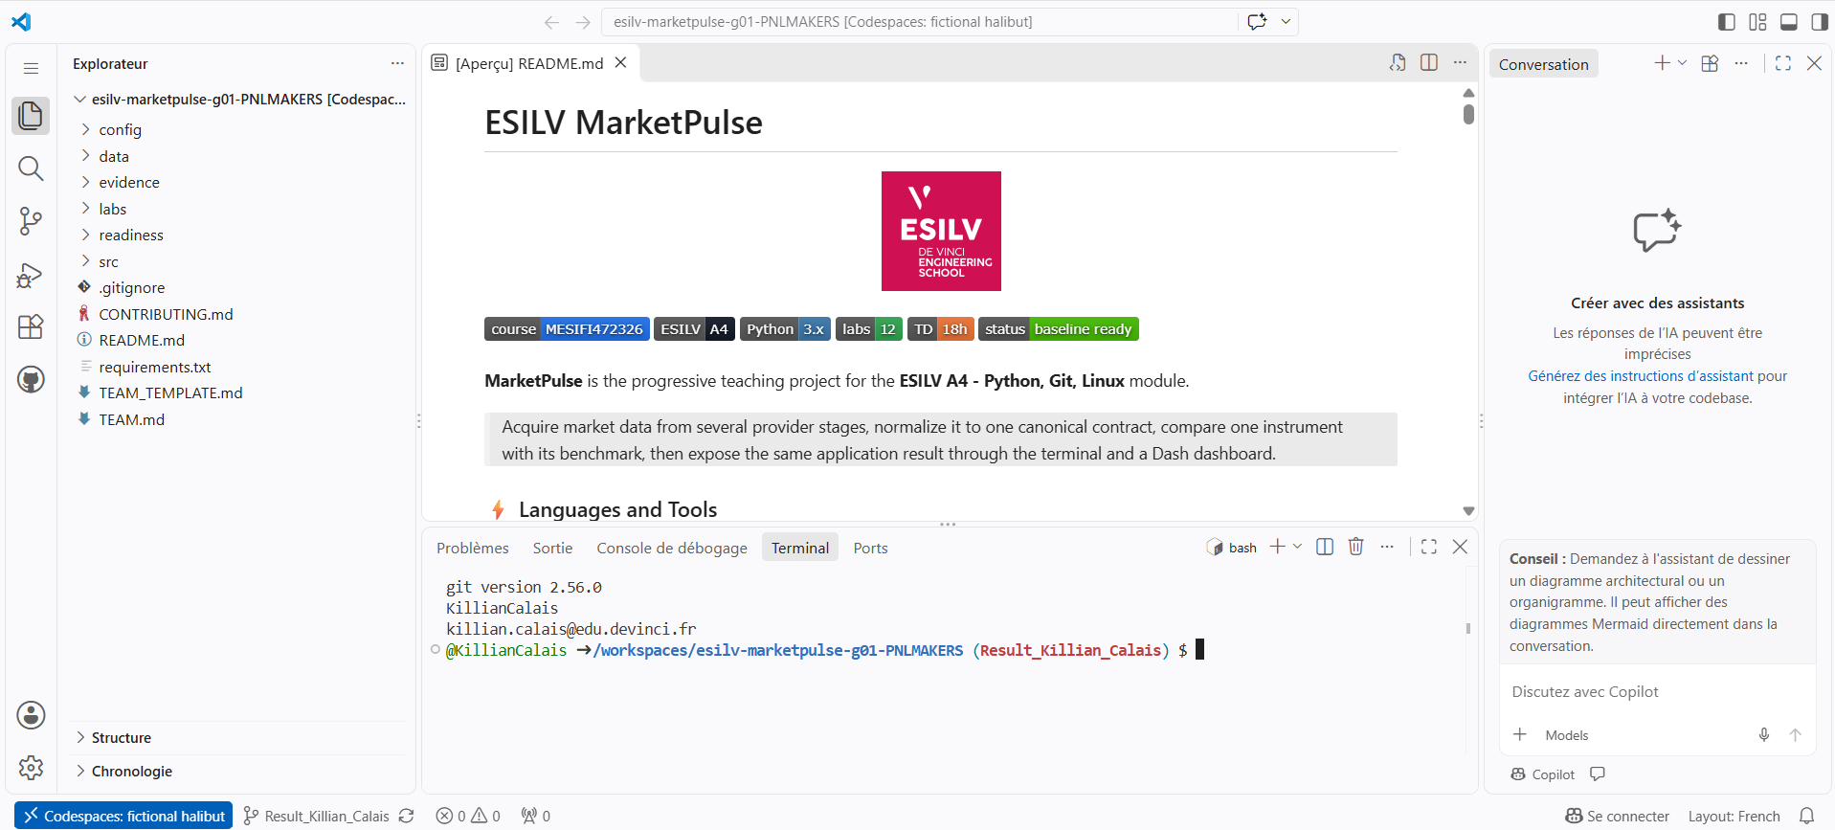
Vérification de l’identité Git avec git --version, git config user.name et git config user.email

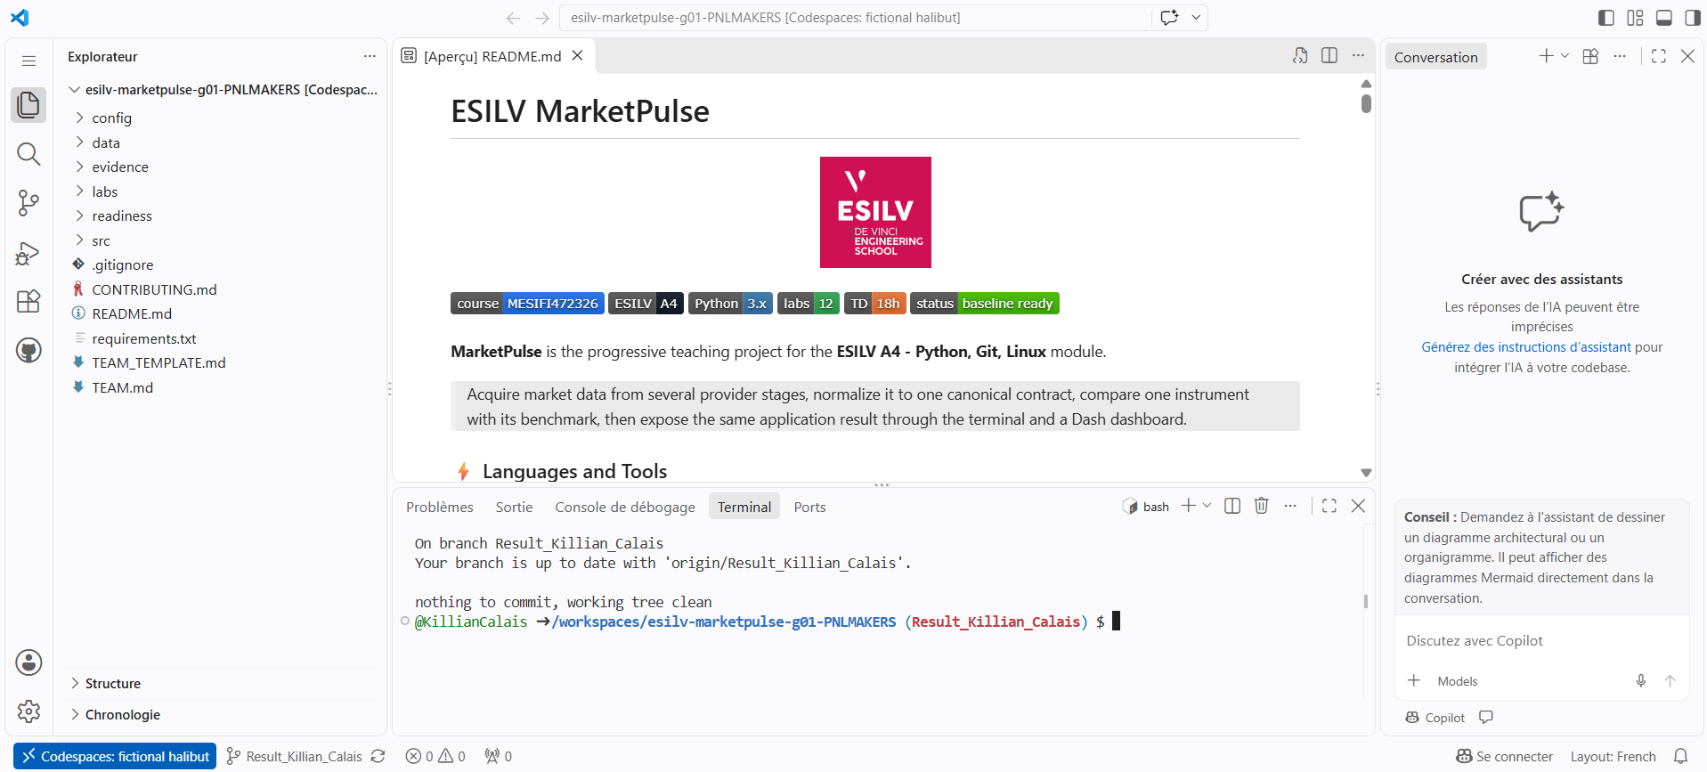
État initial du dépôt avec git status, aucun changement en cours car le TD02 a déjà été comité

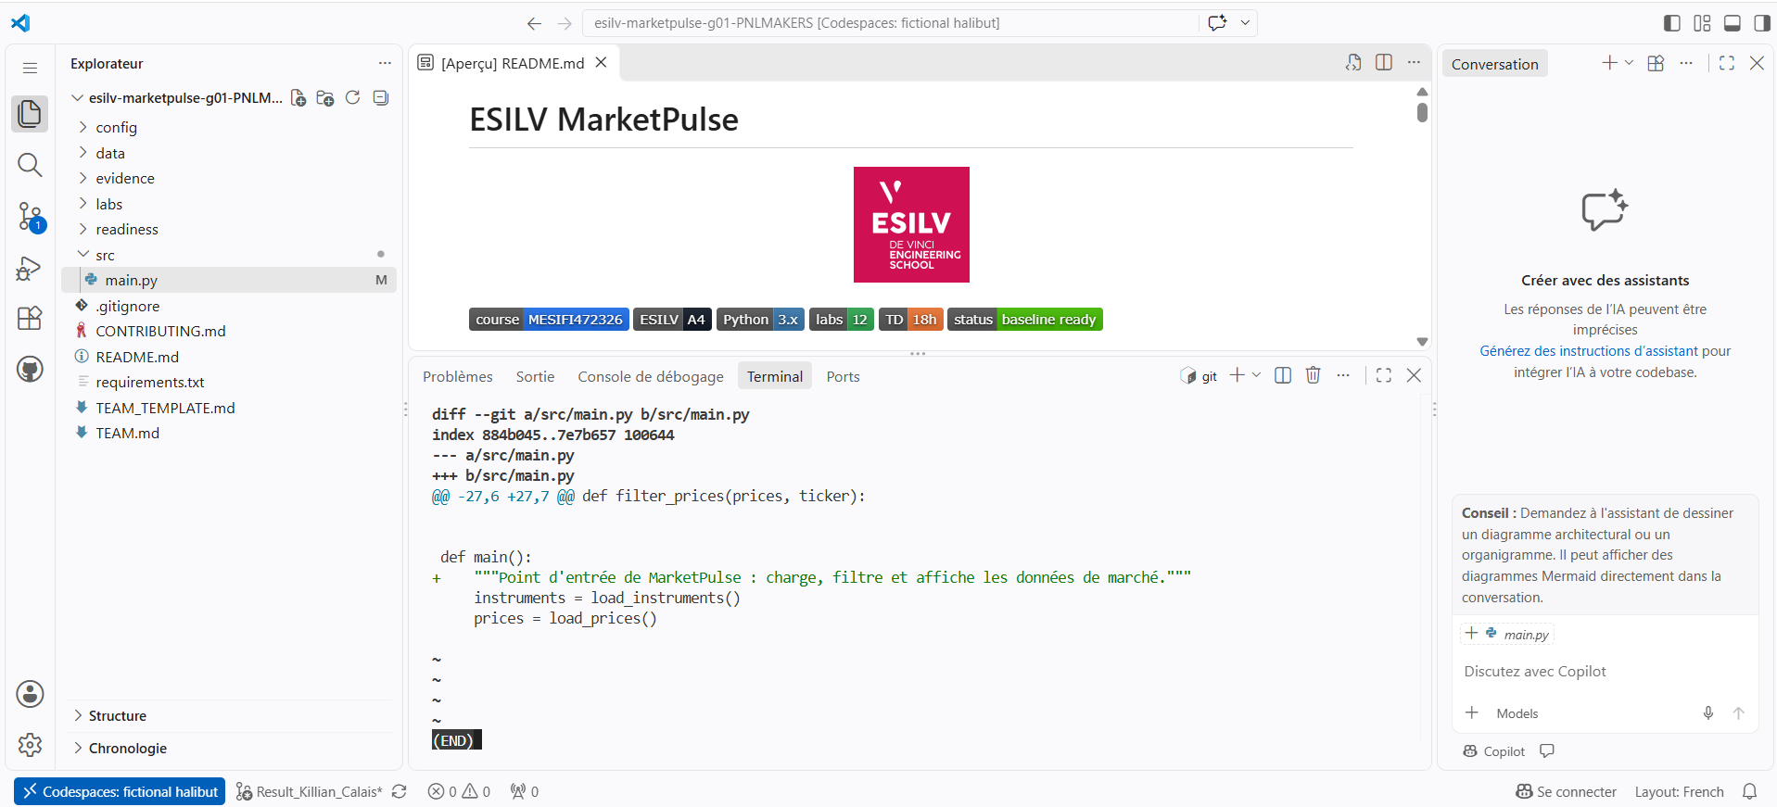
Inspection de la modification avec git status et git diff, ajout d’une docstring dans la fonction main() de src/main.py

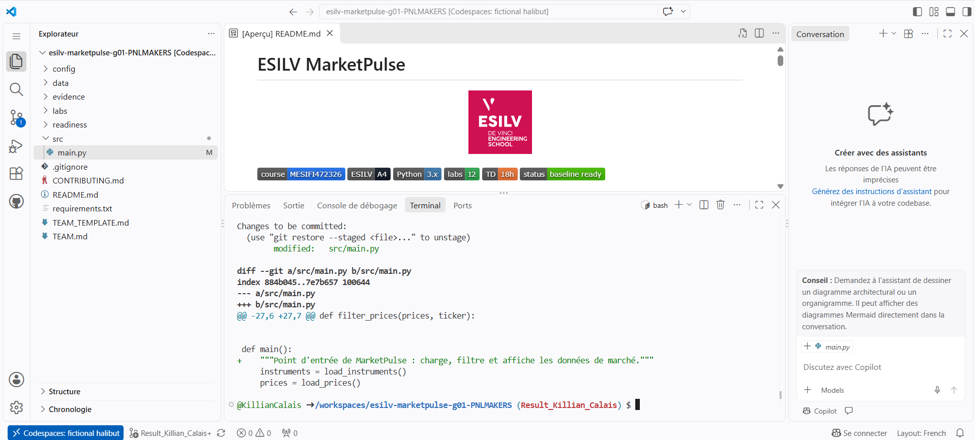
Ajout du fichier à la staging area avec git add src/main.py, puis vérification avec git status et git diff –staged

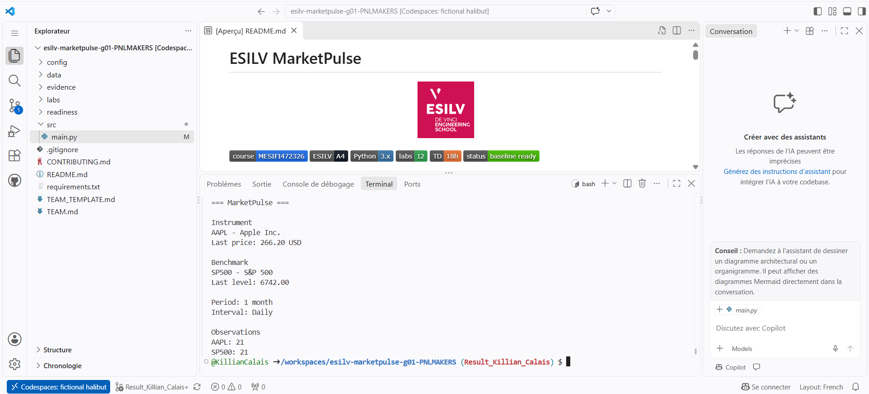
Vérification que MarketPulse fonctionne toujours avec python src/main.py avant le commit

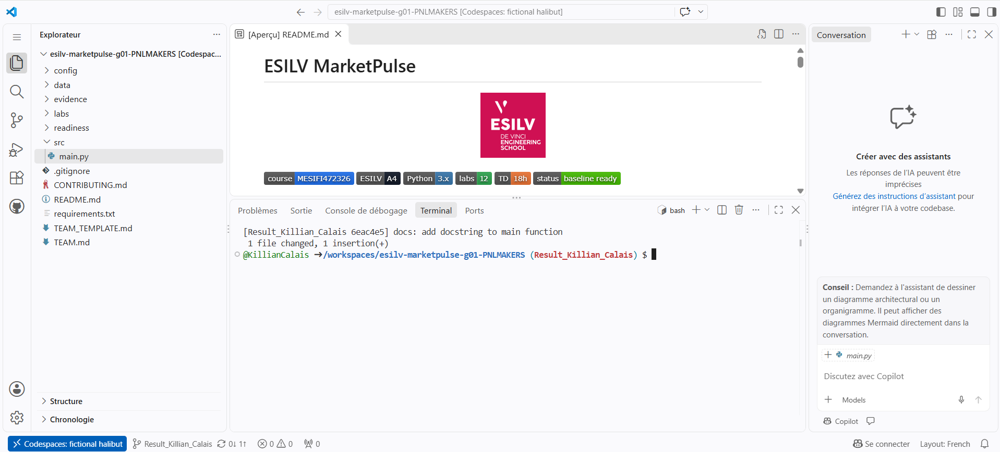
Création du commit avec git commit -m “docs: add docstring to main function”

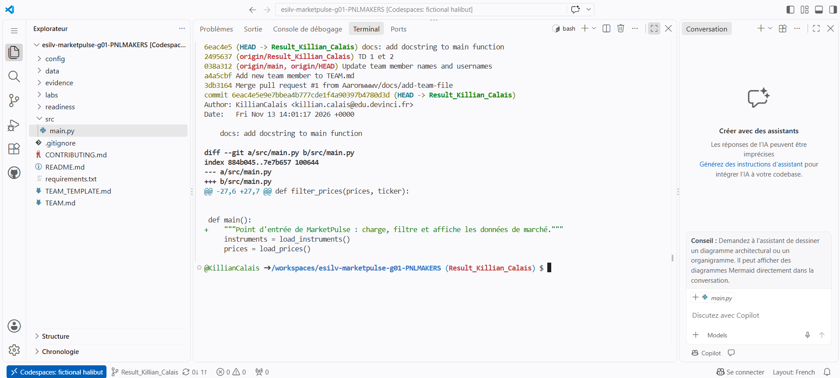
Lecture de l’historique avec git log --oneline et inspection du commit avec git show HEAD (auteur, date, message et diff)

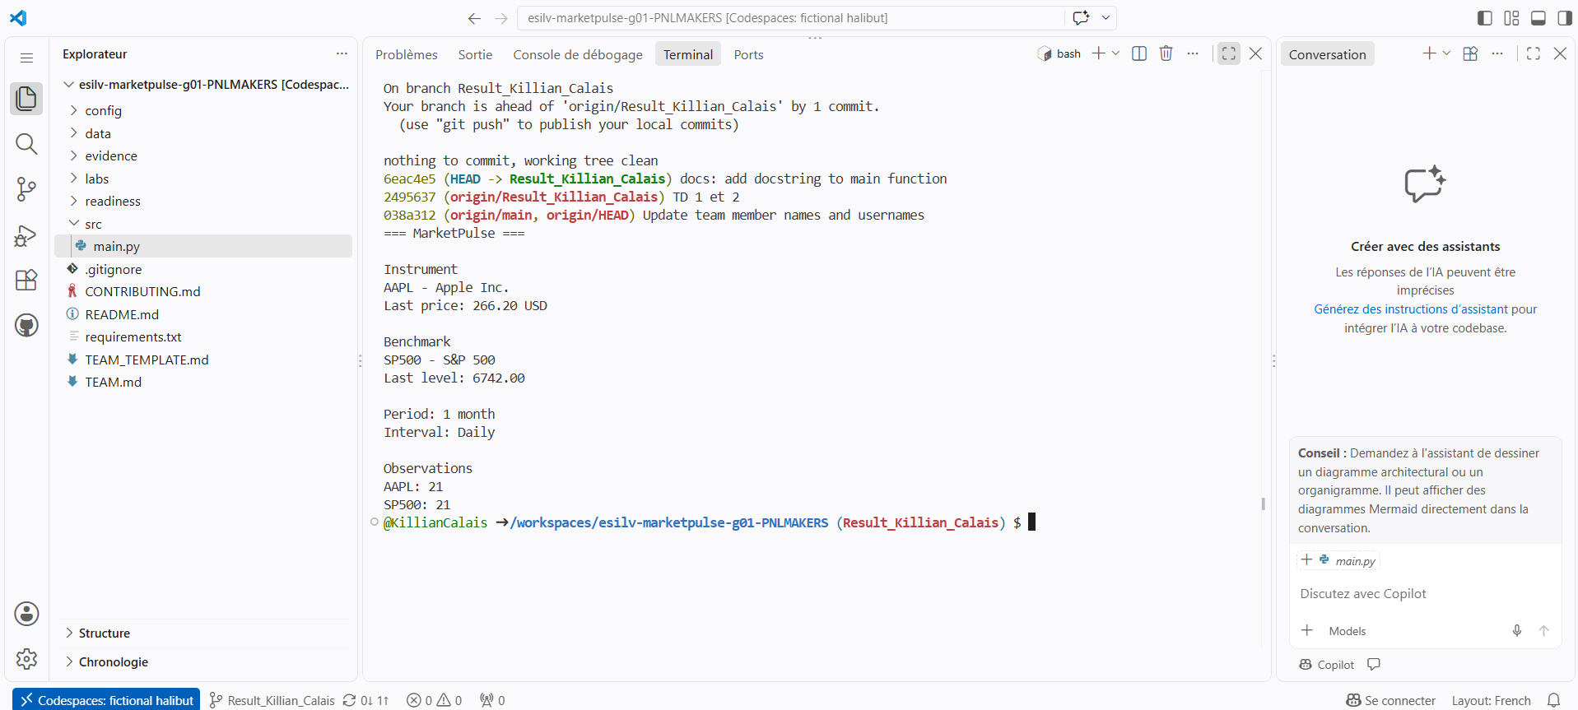
Validation finale du TD03 avec git status, git log --oneline et python src/main.py : le dépôt est propre, le commit est dans l’historique local et MarketPulse fonctionne

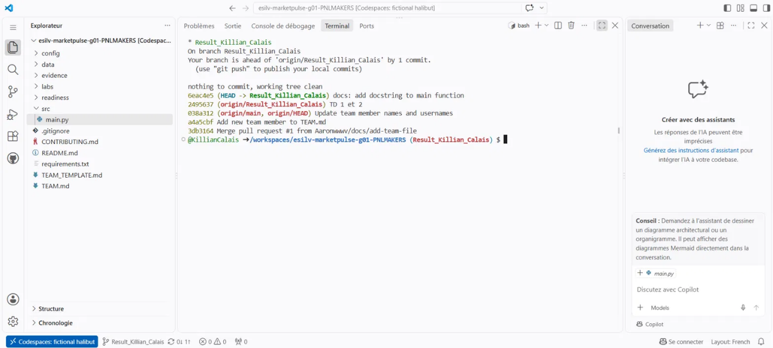
Point de départ, branche Result_Killian_Calais propre (working tree clean) et historique avec git log

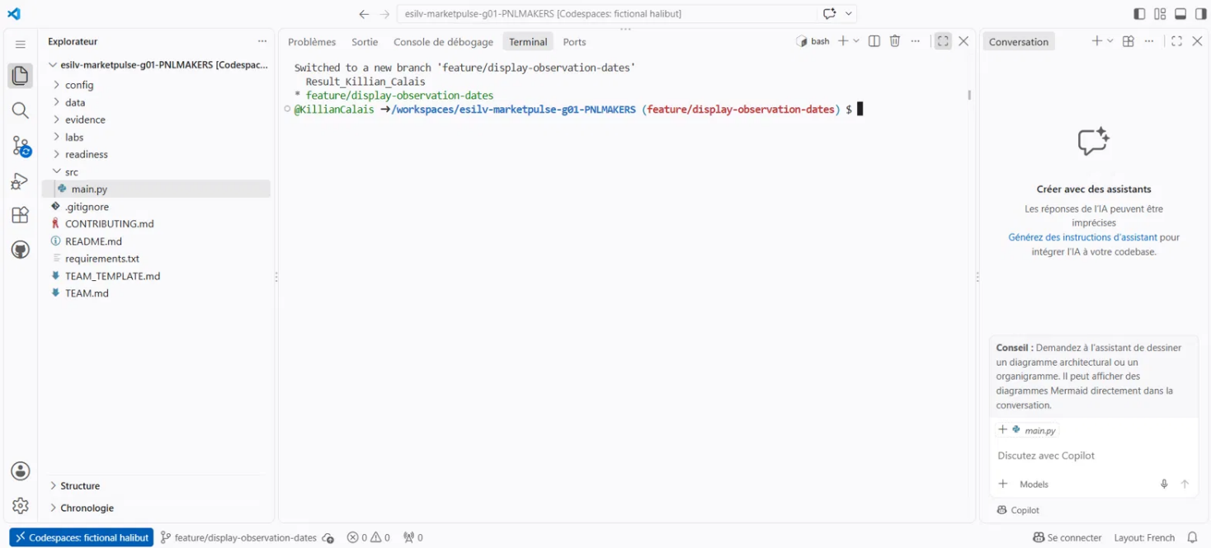
Création de la branche feature/display-observation-dates avec git switch -c, et vérification avec git branch (étoile sur la nouvelle branche)

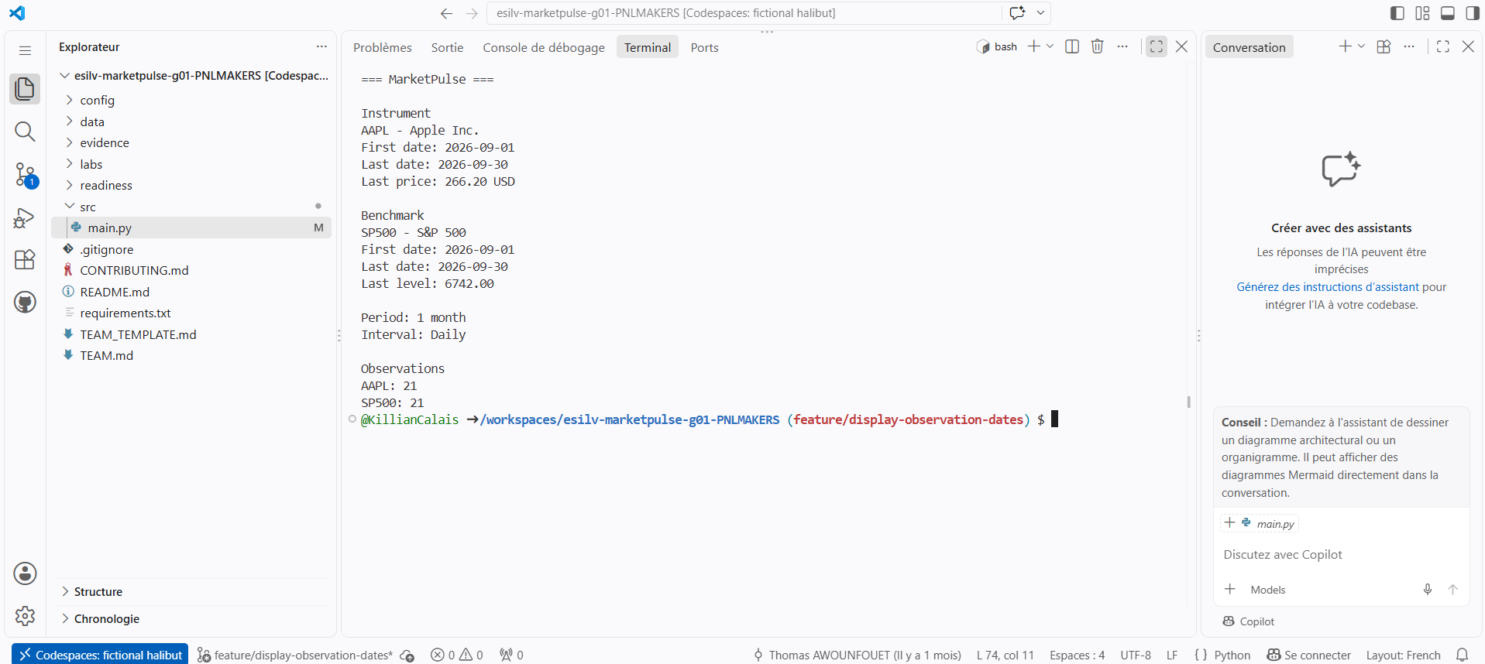
Implémentation de la fonctionnalité sur la branche feature, MarketPulse affiche les dates de première et dernière observation (First date / Last date)

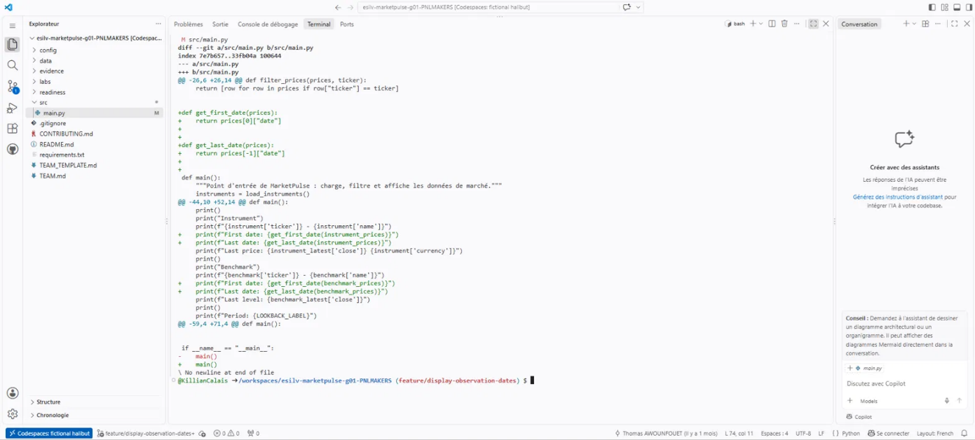
Staging de la modification avec git add et inspection avec git diff --staged, ajout des fonctions get_first_date / get_last_date et de l’affichage des dates

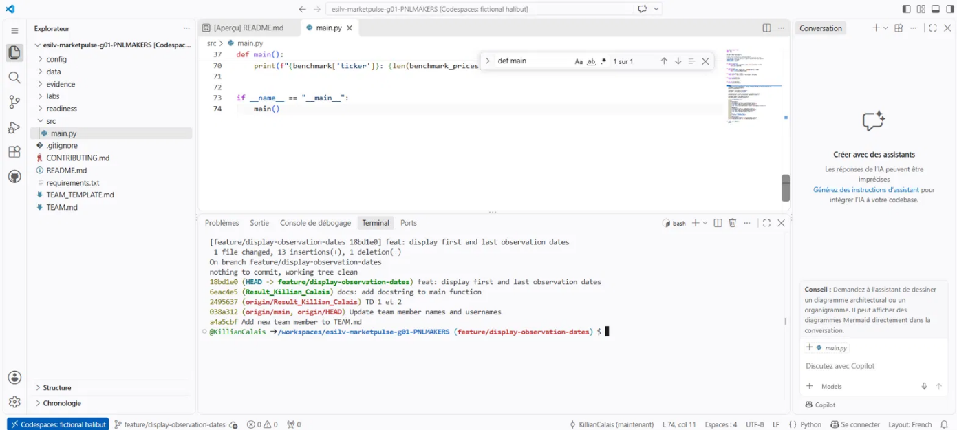
Commit de la fonctionnalité sur la branche feature/display-observation-dates, la branche principale Result_Killian_Calais n’est pas encore modifiée

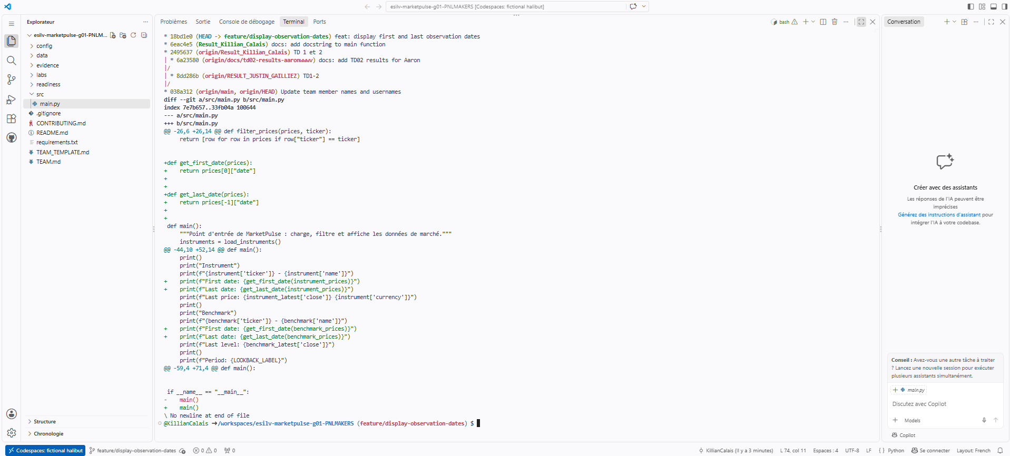
Comparaison de la branche feature avec la branche principale, git log --graph montre le commit en avance et git diff montre les changements présents uniquement sur la branche feature

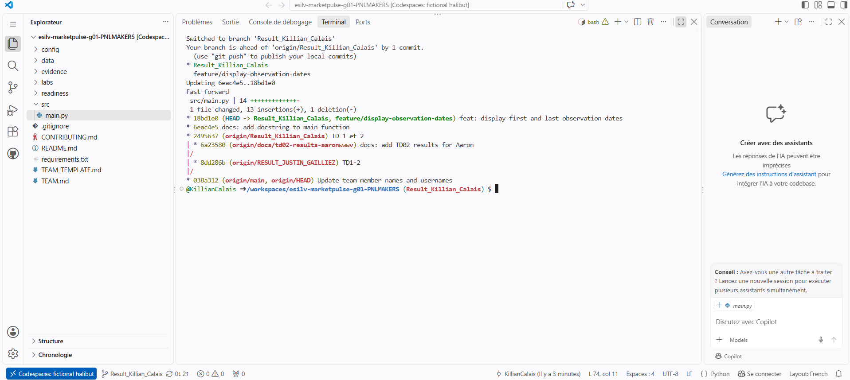
Retour sur la branche principale avec git switch, puis git merge de la branche feature (fast-forward) : la fonctionnalité est maintenant intégrée

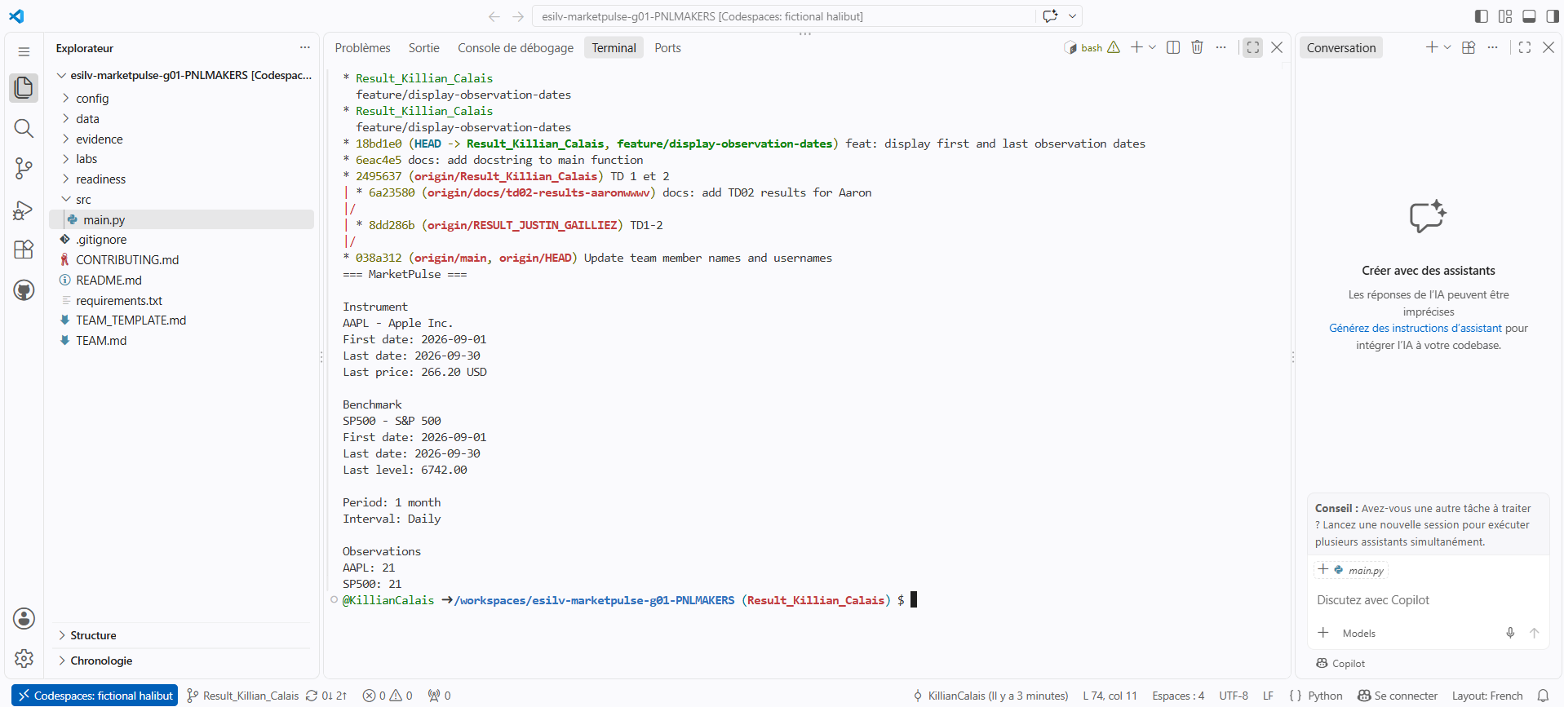
Preuve du merge avec git branch --merged (la branche feature est listée comme fusionnée), graphe Git, et MarketPulse qui fonctionne après le merge

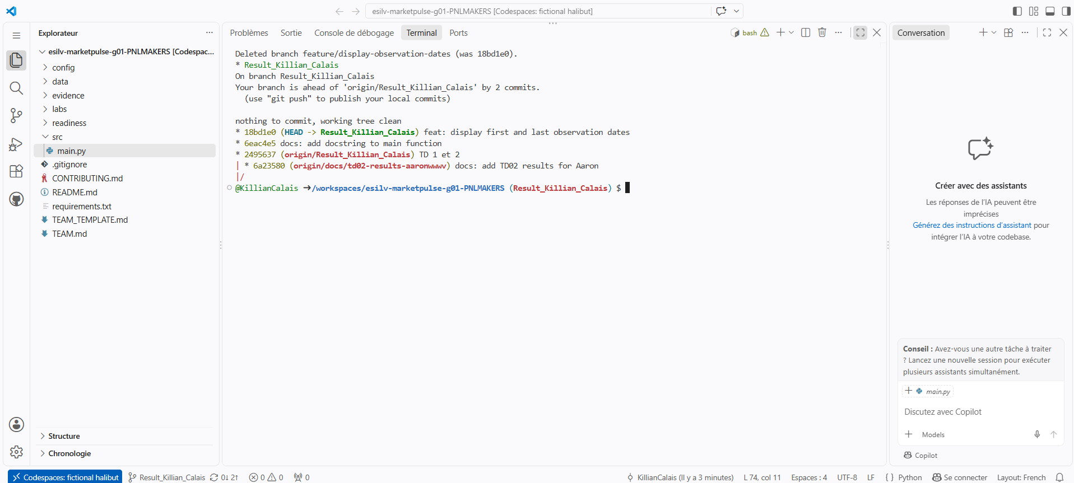
Suppression de la branche fusionnée avec git branch -d : le commit de la fonctionnalité reste dans l’historique de la branche principale

Un conflit de merge apparaît quand deux branches modifient la même zone d’un fichier : Git ne peut pas choisir automatiquement et affiche des marqueurs (<<<<<<<, =======, >>>>>>>). Il faut alors choisir le contenu final, supprimer les marqueurs, faire git add puis terminer le merge. Ici, le merge s’est fait en fast-forward, sans conflit.

TD 5

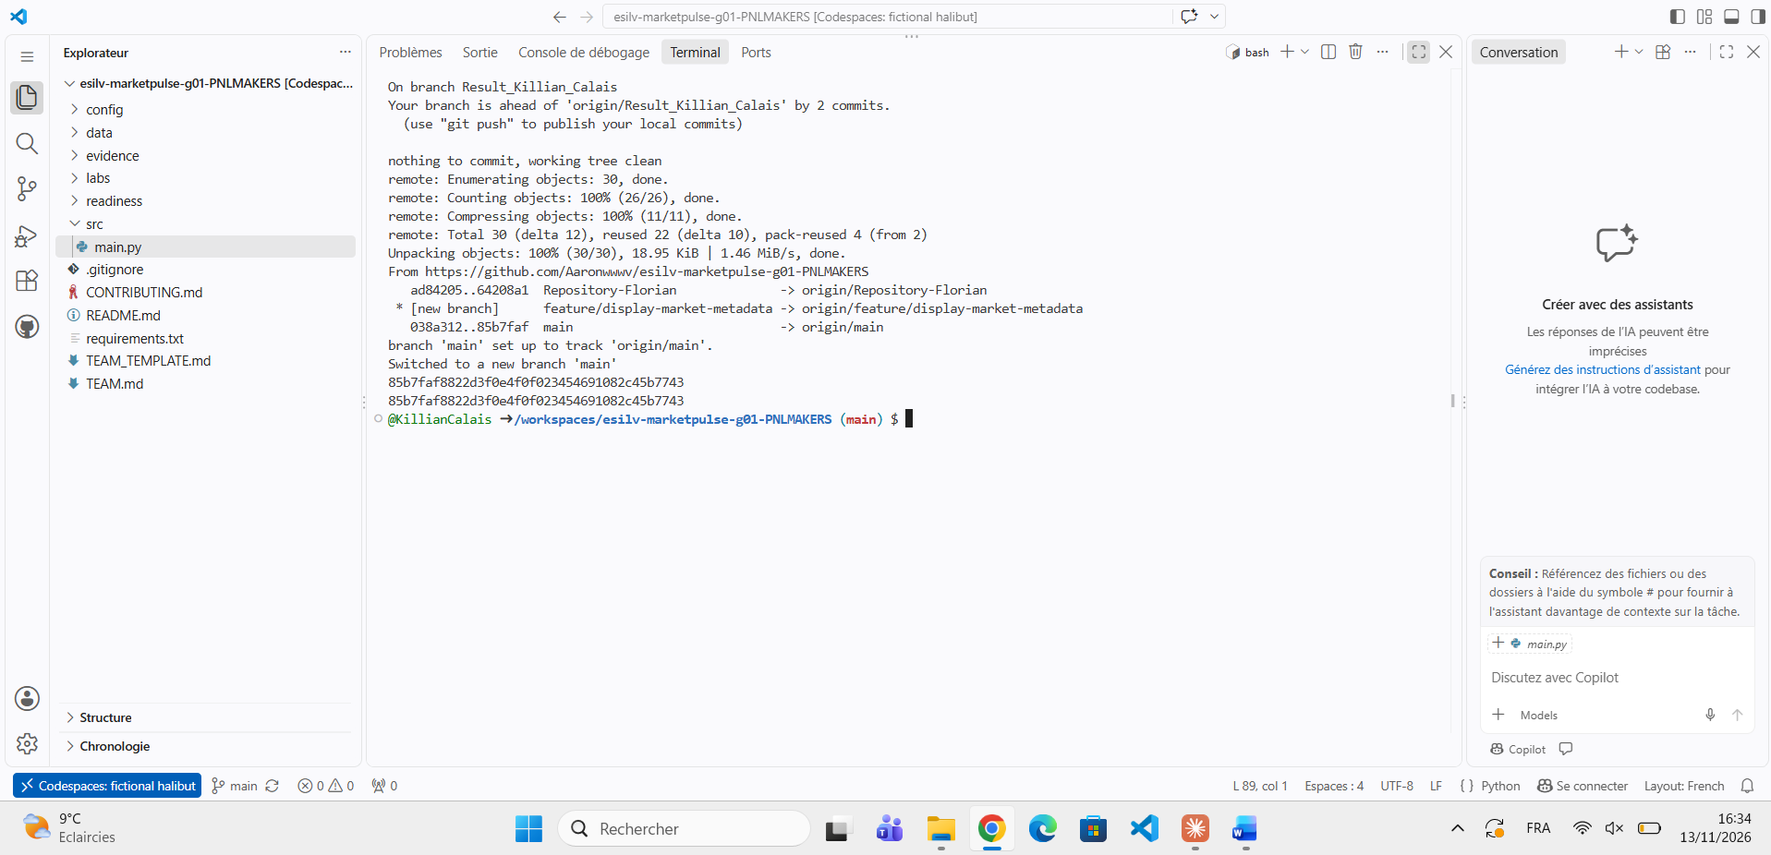
Team Baseline Gate, sauvegarde de mon historique TD3/TD4 dans archive/td04-local, puis passage sur main aligné sur origin/main (HEAD = origin/main = 85b7faf)

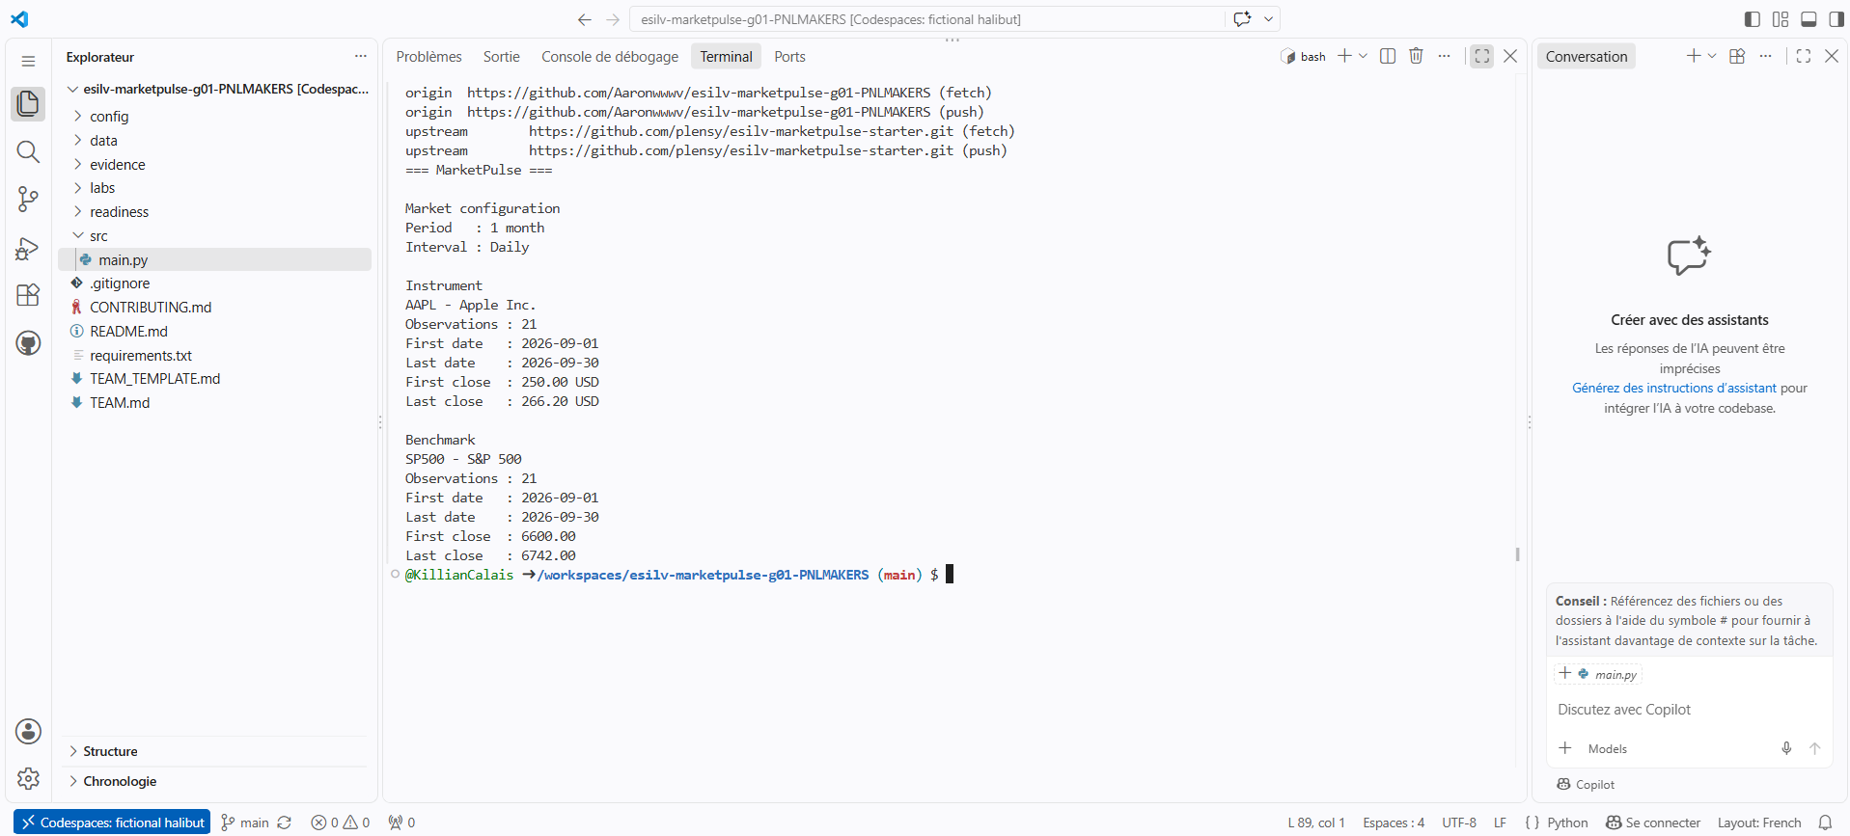
Vérification que origin pointe vers le dépôt de l’équipe (git remote -v) et que MarketPulse fonctionne sur la base commune

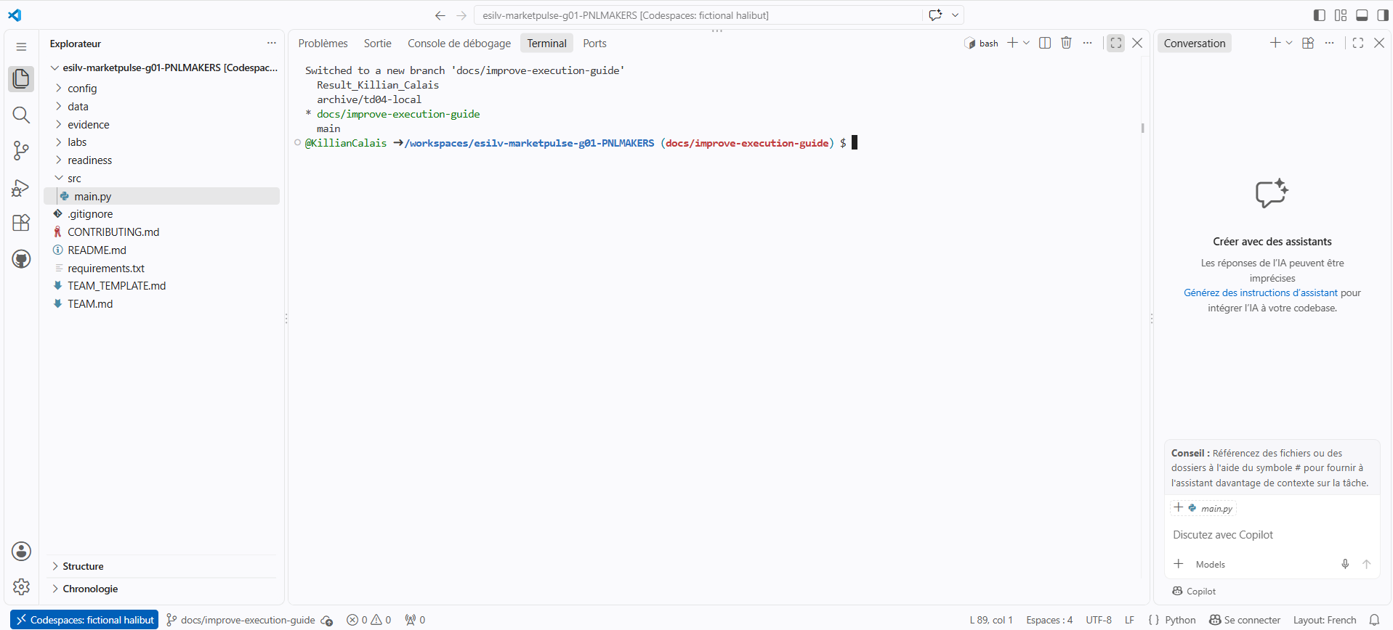
Création de ma branche docs/improve-execution-guide depuis main synchronisé

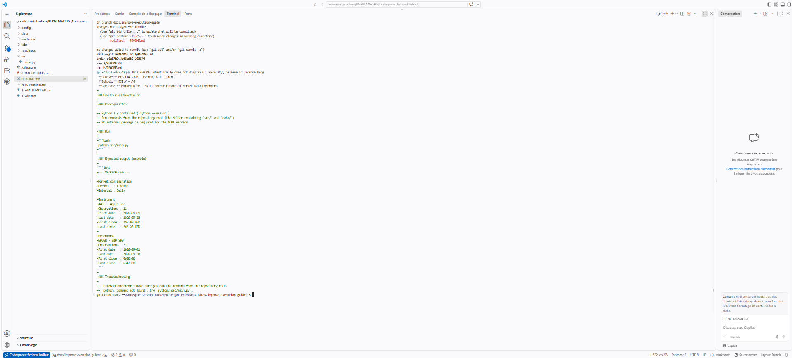
Inspection de la modification avec git status et git diff, seul README.md est modifié (ajout de la section « How to run MarketPulse »)

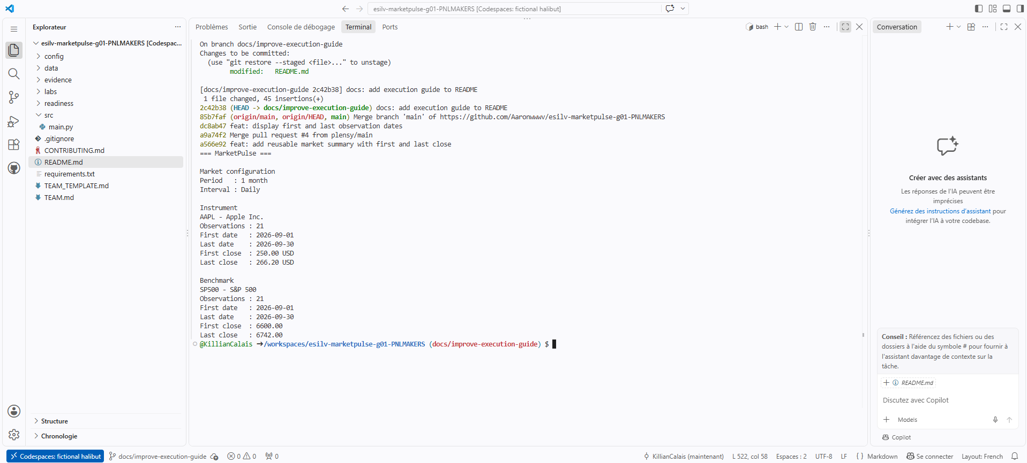
Staging et commit de la documentation sur ma branche (docs: add execution guide to README), historique avec git log et MarketPulse qui fonctionne toujours

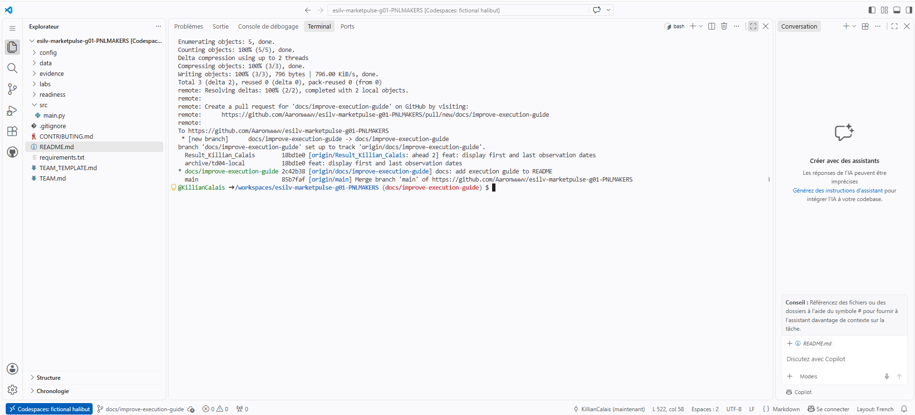
Push de ma branche vers le dépôt de l’équipe avec git push -u origin, la branche distante origin/docs/improve-execution-guide est créée et suivie

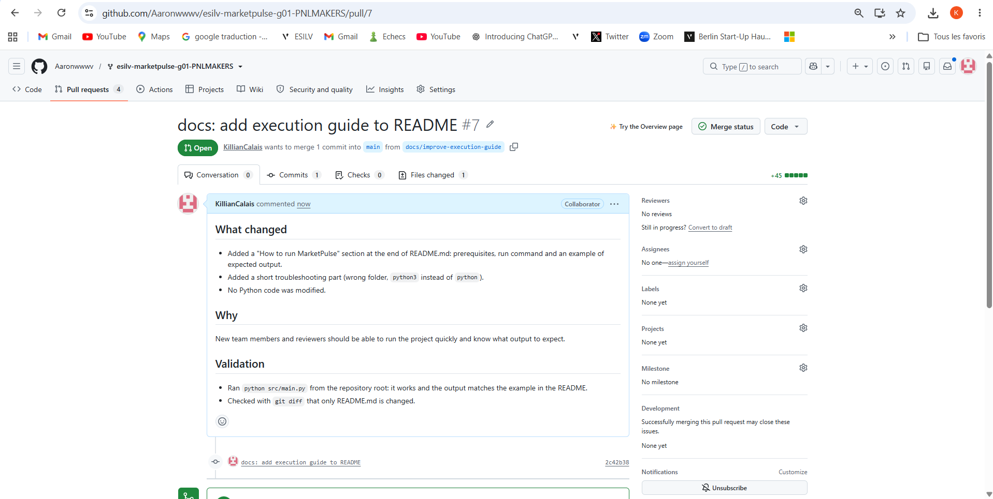
Pull Request #7 ouverte dans le dépôt de l’équipe, de docs/improve-execution-guide vers main, avec un titre clair et une description What changed / Why / Validation

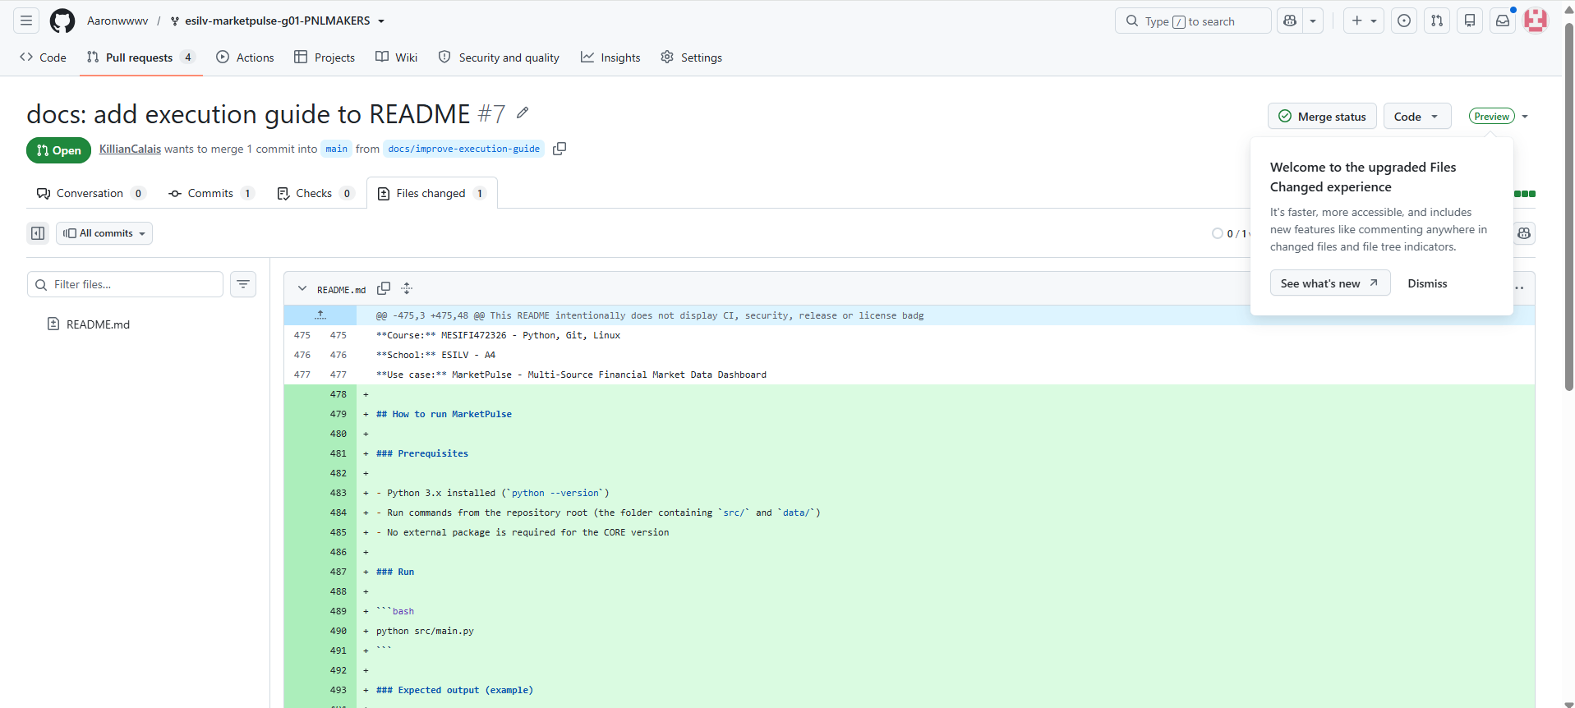

Onglet Files changed de la PR, seul README.md est modifié (+45 lignes), sans code de debug ni fichier hors sujet

